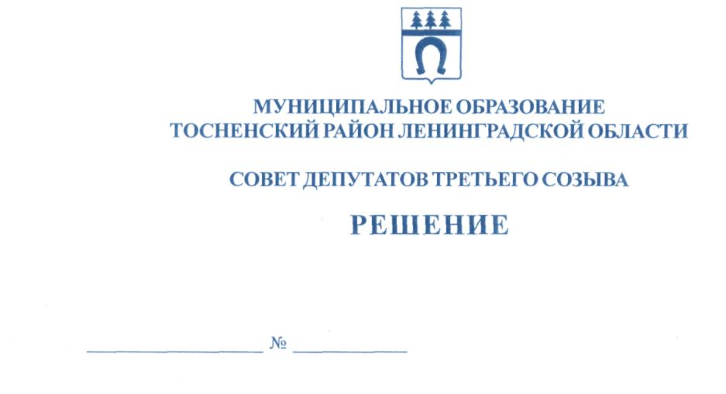

18.08.2017 148

О назначении на должность председателя
Контрольно-счетной палаты муниципального образования
Тосненский район Ленинградской области

Рассмотрев предложения, поступившие в совет депутатов муниципального образования Тосненский район Ленинградской области, о кандидатуре на должность председателя Контрольно-счетной палаты муниципального образования Тосненский район Ленинградской области и в соответствии с Федеральным законом от 06.10.2003 №131-ФЗ «Об общих принципах организации местного самоуправления в РФ», Федеральным законом от 07.02.2011 № 6-ФЗ «Об общих принципах организации деятельности контрольно-счетных органов субъектов РФ и муниципальных образований», Уставом муниципального образования Тосненский район Ленинградской области, решением совета депутатов муниципального образования Тосненский район Ленинградской области от 28.08.2012 № 170 «О контрольно-счетном органе муниципального образования Тосненский район Ленинградской области» совет депутатов муниципального образования Тосненский район Ленинградской области

РЕШИЛ:

1. Назначить на должность председателя Контрольно-счетной палаты муниципального образования Тосненский район Ленинградской области Карпову Галину Александровну с 01 ноября 2017 года.
2. Аппарату совета депутатов муниципального образования Тосненский район Ленинградской области обеспечить официальное опубликование настоящего решения и разместить его на официальном сайте администрации муниципального образования Тосненский район Ленинградской области в сети Интернет.

Глава муниципального образования В. Захаров

Носов 33259
20 ил

